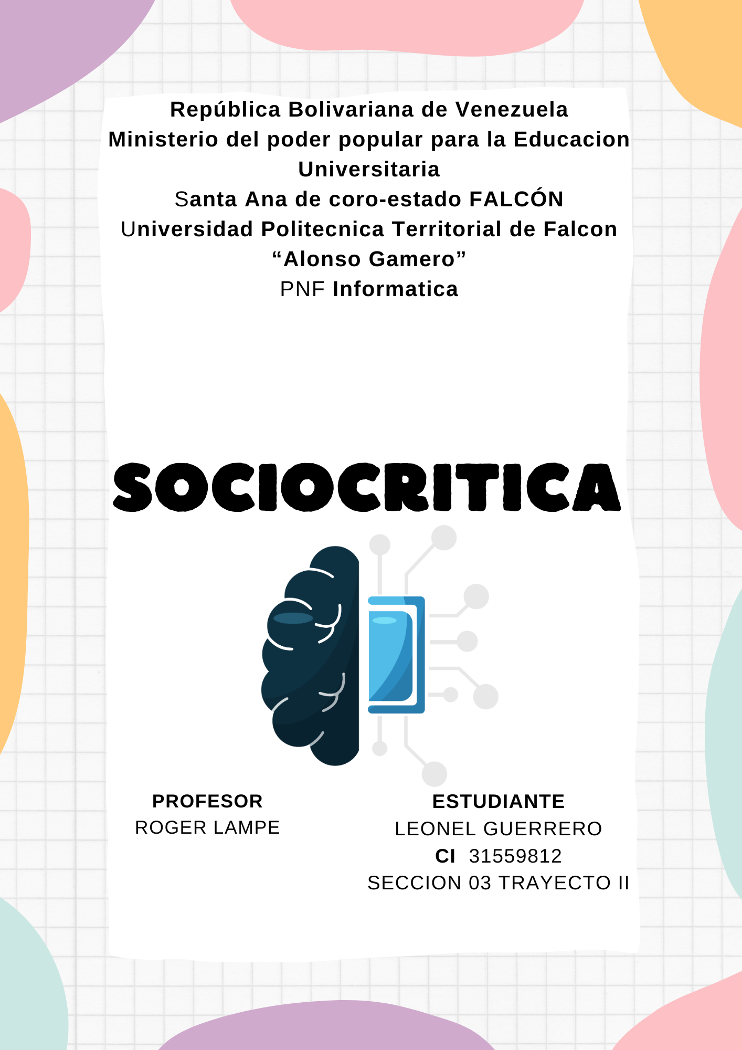

1. **COMO SURGE EL PENSAMIENTO EN EL SER HUMANO**

El pensamiento surge de manera natural en nuestra mente como resultado del procesamiento de la información que recibimos a través de los sentidos y de nuestras experiencias pasadas. Es una de las habilidades cognitivas clave del ser humano, especialmente por su complejidad y evolución.

1. **QUE SE ENTIENDE COMO HISTORIOGRAFIA DE LA CIENCIA**

La historiografía de la ciencia se refiere al estudio de la evolución y desarrollo de las diversas disciplinas científicas a lo largo de la historia. Es una rama de la historiografía que se enfoca en la comprensión del proceso de construcción del conocimiento científico y en cómo este ha influido en la sociedad, la cultura y la tecnología. En sus inicios, las historias de la ciencia eran escritas por científicos en ejercicio y jubilados. Por ejemplo, la obra “Historia de las ciencias inductivas” de William Whewell (1837) es un ejemplo temprano. Las biografías de filósofos naturales (los primeros científicos) también fueron populares en el siglo XIX, contribuyendo a la creación de figuras como Isaac Newton como genios científicos y héroes nacionales. Autores como HG Wells continuaron esta tradición con obras como “Outline of History” (1919/1920), que presentaba una epopeya de la civilización y el progreso.

1. **COMO SE VINCULAN LA CIENCIA, LA INVESTIGACION Y LA INGENIERIA**

La ciencia, la investigación y la ingeniería están intrínsecamente relacionadas, pero cada una desempeña un papel distinto en el proceso de adquirir conocimiento y aplicarlo en la práctica. Permíteme explorar cómo se vinculan:

La ciencia busca comprender y explicar los fenómenos naturales y las leyes que rigen el universo. Los científicos investigan, realizan experimentos y desarrollan teorías basadas en evidencia empírica. Su objetivo es ampliar nuestro conocimiento sobre el mundo y descubrir principios universales.

La investigación es un proceso sistemático que busca resolver problemas o responder preguntas específicas. Los científicos e ingenieros realizan investigaciones para ampliar el conocimiento en sus respectivas áreas. La investigación puede ser básica (centrada en la comprensión fundamental) o aplicada (orientada a solucionar problemas prácticos).

La ingeniería aplica el conocimiento científico para diseñar y construir soluciones prácticas. Los ingenieros utilizan principios científicos para crear tecnologías, productos y sistemas que satisfagan necesidades humanas. La ingeniería se basa en la creatividad, la innovación y la aplicación práctica del conocimiento.

1. **EN LA VENEZUELA ACTUAL COMO DESCRIBIRIA EL DESARROLLO Y EVOLUCION CIENTIFICA**

Durante los años 60 y 70, Venezuela adoptó un modelo económico basado en la nacionalización de los recursos petroleros y la industrialización. Se creó PDVSA y el INTEVEP (instituto de desarrollo de tecnología del petróleo). En las décadas de los 80, la caída de los precios del petróleo y políticas de corte neoliberal afectaron el sistema científico, provocando la emigración de científicos. En 1999, con la llegada de Hugo Chávez, se produjeron transformaciones en el modelo económico, incluyendo el sector científico y tecnológico La creación del Ministerio de Ciencia y Tecnología, la promulgación de la ley correspondiente en 2005 y la inclusión de la obligación de grandes empresas de invertir en desarrollo científico y tecnológico son pasos positivos2. El Programa de Promoción del Investigador (PPI) y proyectos ejecutados desde la OPSU también han aumentado el financiamiento y la coherencia en el sector2Actualmente, Venezuela trabaja en proyectos como el Tren Electromagnético Venezolano (TELMAGV) y el Satélite Simón Bolívar I, que impulsa servicios comunicacionales, telemedicina y educación3.